WIOSNNE PRACE W OGRODZIE

Wytnij ilustracje.

**1**

**Dopasuj i wklej brakujący w każdym rzędzie element. Podpisz go.**

**CZĘŚCI ROŚLIN**

   

liście

kwiaty

owoce

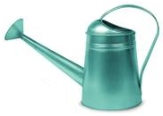**NARZĘDZIA OGRODNICZE**

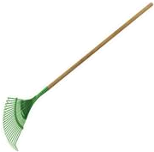

grabie

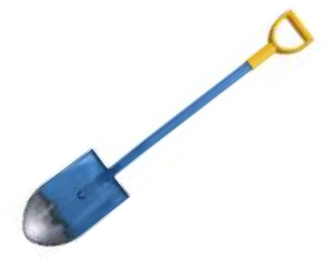

łopata

konewka

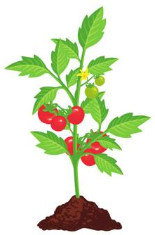ETAPY ROZWOJU ROŚLINY

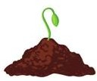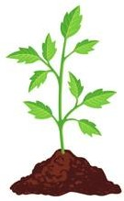

nasiona

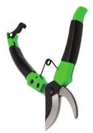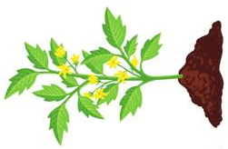

kiełki

mała roślina owoce

**ETAP ROZWOJU TULIPANA**

**UŁUŻ W PRAWIDŁOWEJ KOLEJNOŚCI- POŁĄCZ Z ODPOWIEDNIĄ CYFRĄ**

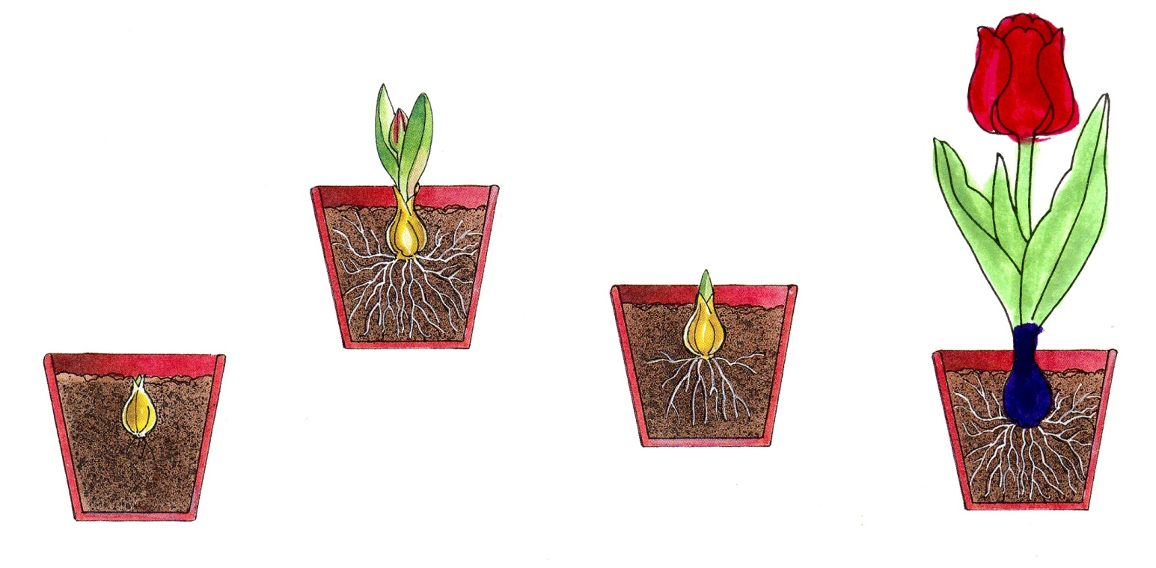

**1 2 3 4**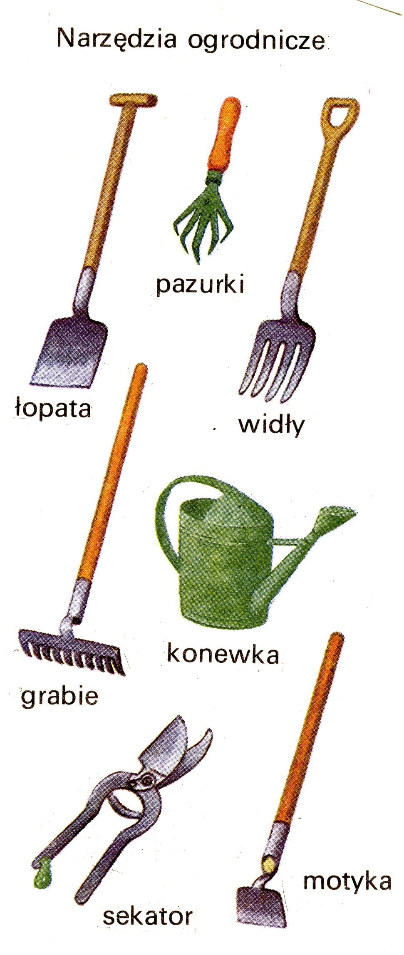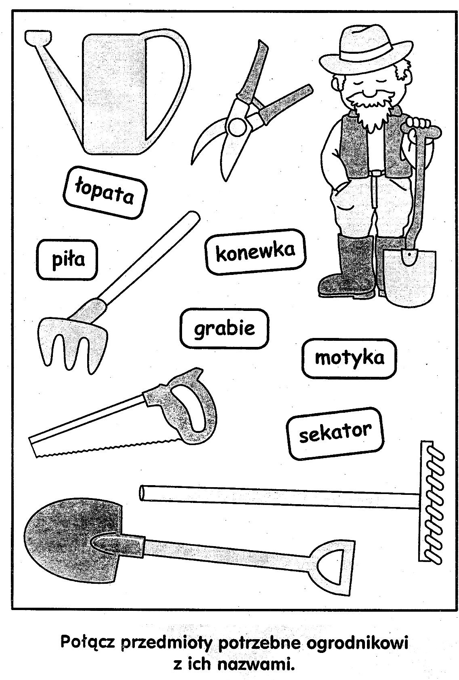

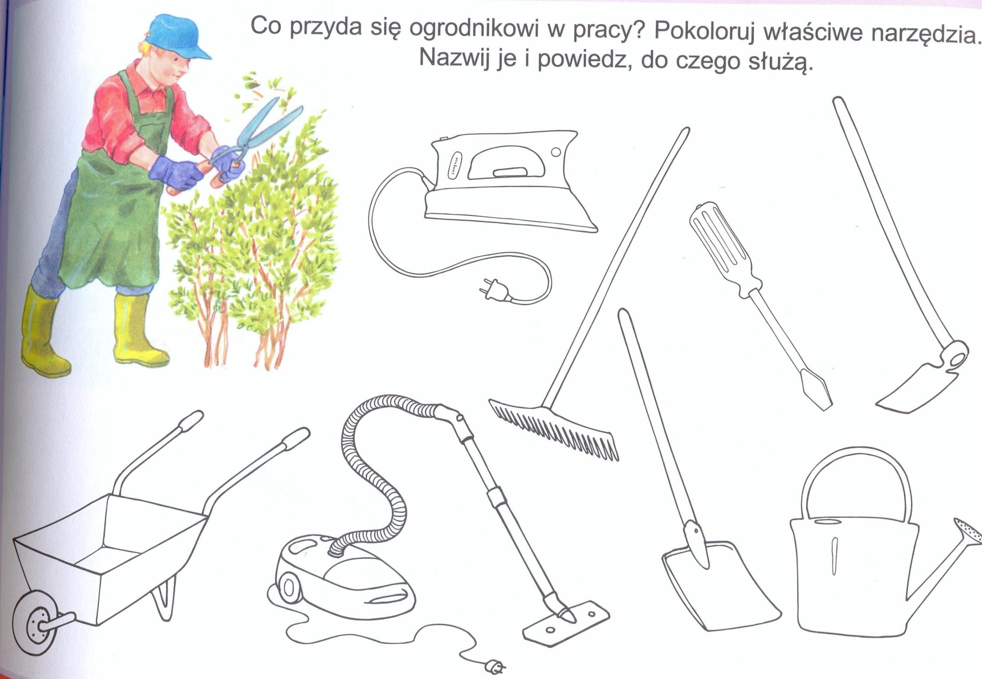

WIOSENNE PRACE W OGRODZIE

**1**

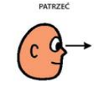

**PRZYJRZYJ SIĘ OBRAZKOM**



**WYTNIJ**



**DOPASUJ**



**PRZYKLEJ**



**PRZECZYTAJ**



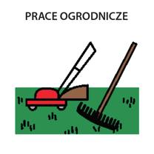

**PRACE OGRODNICZE**

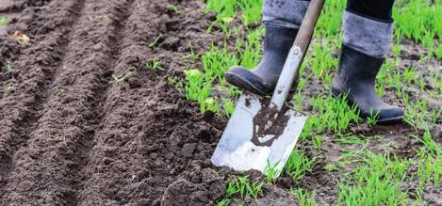

 SADZIĆ

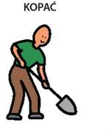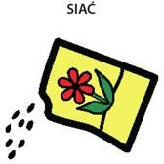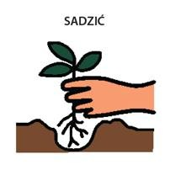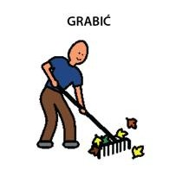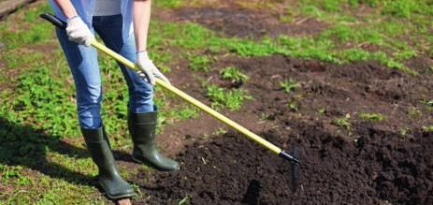

SIAĆ

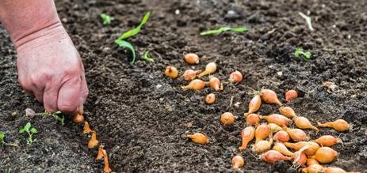

 GRABIĆ

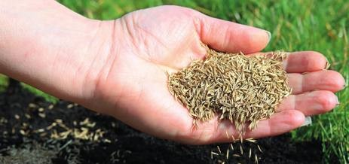

KOPAĆ

WIOSENNE PRACE W OGRODZIE



**2**



**WYTNIJ**



**PRZYKLEJ**



WIOSENNE PRACE W OGRODZIE



**ZAZNACZ**

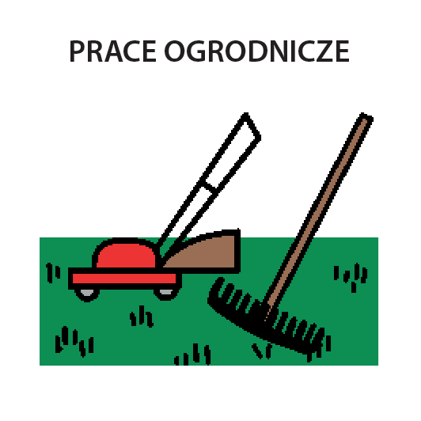

**PRACE W OGRODZIE**

JAKIE PRACE TRZEBA WYKONAĆ WIOSNĄ W OGRODZIE?

**1**

ZAZNACZ WŁAŚCIWE CZYNNOŚCI.

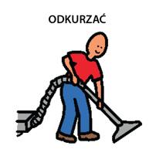

**ODKURZAĆ**

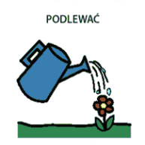

**PODLEWAĆ**

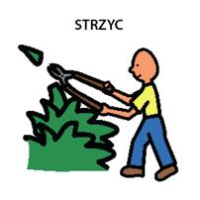

**STRZYC KRZEWY**

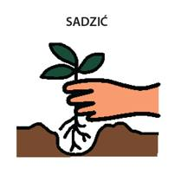

**SADZIĆ**

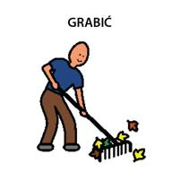

**GRABIĆ**

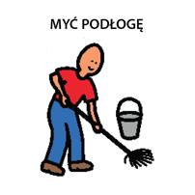

**MYĆ**

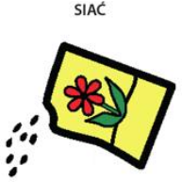

**SIAĆ**

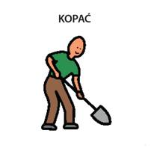

**KOPAĆ**



**ZAZNACZ**

JAKIE NARZĘDZIA SĄ POTRZEBNE DO PRACY W OGRODZIE?

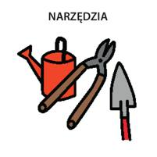

**NARZĘDZIA OGRODNICZE**

**2**

ZAZNACZ WŁAŚCIWE PRZYBORY.

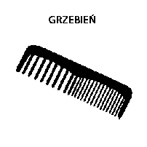

**GRZEBIEŃ**



**ŁOPATKA**

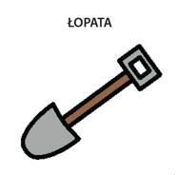

**ŁOPATA**



**KONEWKA**

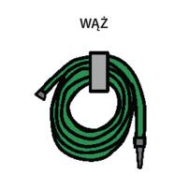

**WĄŻ OGRODOWY**

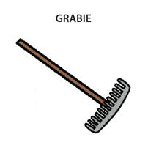

**GRABIE**



**SUSZARKA**

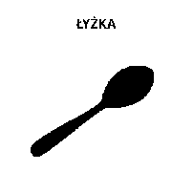

**ŁYŻKA**

WIOSENNE PRACE W OGRODZIE



**ZAZNACZ**

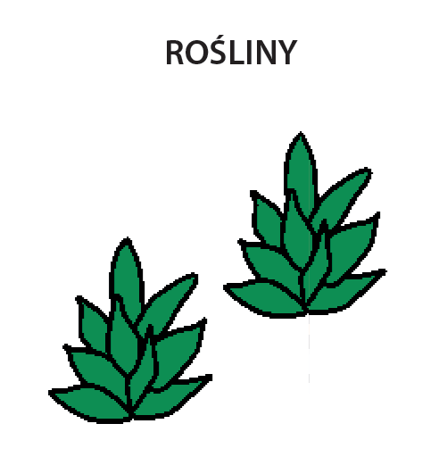

**ROŚLINY**

CO JEST POTRZEBNE ROŚLINOM DO ŻYCIA? ZAZNACZ WŁAŚCIWE ODPOWIEDZI.

**3**



**DESZCZ**

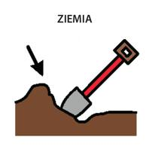

**ZIEMIA**



**SADZENIE**

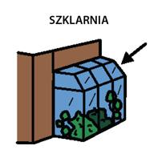

**SZKLARNIA**



**SŁOŃCE**



**WIATR**

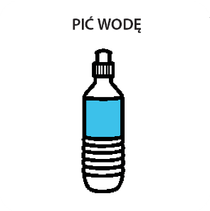

**WODA**



**PARASOL**



**ZAZNACZ**

KTÓRE KWIATY KWITNĄ WIOSNĄ? ZAZNACZ WŁAŚCIWE ODPOWIEDZI.

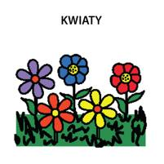

**KWIATY**

**4**

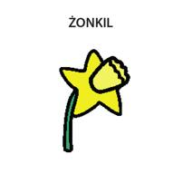

**ŻONKIL**

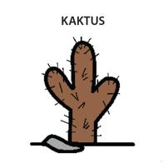

**KAKTUS**



**PIERWIOSNEK**



**PRZEBIŚNIEG**



**TULIPAN**



**KONWALIA**



**KROKUS**

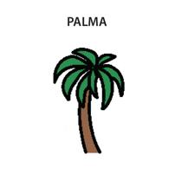

**PALMA**